Reporte mensual estadístico
Junio – 2026

Presentación
El presente reporte corresponde al informe mensual de estadísticas jurisdiccionales del Segundo Tribunal Ambiental, correspondiente al mes de junio de 2026.
El reporte se estructura en seis secciones: (i) síntesis ejecutiva del mes; (ii) ingreso de causas; (iii) actividad jurisdiccional; (iv) estado general de las estadísticas; (v) seguimiento de impugnaciones de sentencias; y (vi) conclusiones. Adicionalmente, y con el fin de permitir una lectura comparada, se incluyen los datos del periodo enero/mayo de 2026.

Síntesis ejecutiva — junio 2026

Tabla 1. Síntesis mensual — junio 2026 y acumulado anual (enero–junio)
Causas ingresadas en junio | Causas ingresadas en el año | Sentencias dictadas en junio | Sentencias dictadas en el año | Causas terminadas en junio (todo tipo de término) | Causas terminadas en el año (todo tipo de término)
7 | 60 | 3 | 14 | 6 | 26

El mes de junio de 2026 registró 7 causas ingresadas: 6 reclamaciones de ilegalidad de actos de la Administración y 1 demanda por reparación de daño ambiental.
En materia jurisdiccional, en igual periodo el Tribunal dictó 3 sentencias definitivas tratándose de reclamaciones, las que en su conjunto resolvieron 5 causas. Adicionalmente, 1 reclamación terminó por incompetencia.
En el período acumulado enero–junio de 2026, se contabilizan 60 causas ingresadas y 26 terminadas (todo tipo de término), entre las que destacan 14 sentencias y 2 términos por conciliación o avenimiento.

Ingreso de causas

Causas ingresadas por tipo de procedimiento — junio 2026
Durante el mes de junio de 2026 ingresaron 7 causas al Tribunal: 6 reclamaciones de ilegalidad de actos de la Administración y 1 demanda por reparación de daño ambiental.
En perspectiva acumulada, el período enero–junio de 2026 totaliza 60 causas ingresadas, de las cuales 58 corresponden a reclamaciones de ilegalidad (96,7%) y 2 a demandas por reparación de daño ambiental (3,3%). El mes de mayor ingreso fue febrero, con 23 causas, equivalente al 38,3% del total acumulado del período.
Tabla 2. Causas ingresadas en el primer semestre de 2026, por tipo de procedimiento y mes
Tipo de procedimiento | Enero | Febrero | Marzo | Abril | Mayo | Junio | Total
Reclamaciones de ilegalidad | 11 | 23 | 8 | 5 | 5 | 6 | 58
Demandas por reparación de daño ambiental | 1 | 0 | 0 | 0 | 0 | 1 | 2
Solicitudes de autorización SMA | 0 | 0 | 0 | 0 | 0 | 0 | 0
Consultas de la SMA | 0 | 0 | 0 | 0 | 0 | 0 | 0
TOTAL | 12 | 23 | 8 | 5 | 5 | 7 | 60

Gráfico 1. Causas ingresadas por mes y acumulado enero–junio 2026.
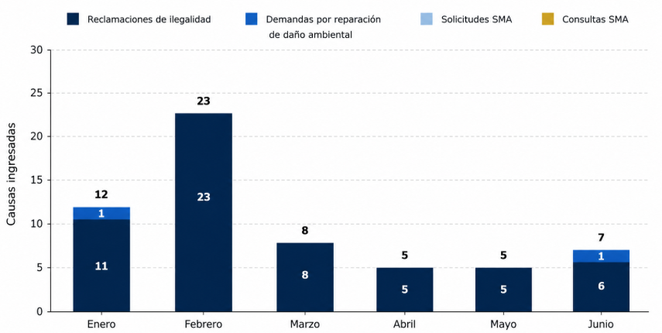
*En el periodo enero–junio 2026 se registraron, además de reclamaciones y demandas, 0 ingresos en materia de solicitudes de autorización y 0 consultas de sanción por parte de la Superintendencia del Medio Ambiente.

Distribución territorial del ingreso enero - junio 2026
En el mes de junio, el Tribunal registró ingresos relativos a proyectos ubicados en las regiones Metropolitana, de Valparaíso y del Maule.
Durante el período enero–junio de 2026, la distribución territorial de las causas ingresadas evidenció una alta concentración en la macrozona centro. En el acumulado enero–junio, la Región Metropolitana representó por sí sola 38 de las 60 causas del período. Por su parte, la Región de Valparaíso acumuló 12 causas en el período, seguida de Maule con 5, y O'Higgins, Ñuble, Araucanía, Magallanes y la categoría interregional, con 1 causa cada una.

Tabla 3. Ingresos enero–junio 2026 según distribución geográfica
Región | Enero | Febrero | Marzo | Abril | Mayo | Junio | Total
RM | 10 | 20 | 2 | 3 | 0 | 3 | 38
Valparaíso | 1 | 1 | 3 | 2 | 2 | 3 | 12
O’Higgins | 1 | 0 | 0 | 0 | 0 | 0 | 1
Maule | 0 | 2 | 0 | 0 | 2 | 1 | 5
Ñuble | 0 | 0 | 0 | 0 | 1 | 0 | 1
Araucanía | 0 | 0 | 1 | 0 | 0 | 0 | 1
Magallanes | 0 | 0 | 1 | 0 | 0 | 0 | 1
Interregional | 0 | 0 | 1 | 0 | 0 | 0 | 1
Total | 12 | 23 | 8 | 5 | 5 | 7 | 60
*Incluye todo tipo de ingresos

Actividad jurisdiccional

Causas terminadas enero - junio 2026
Durante el mes de junio de 2026 se puso término a 6 causas, todas correspondientes a reclamaciones de ilegalidad: 5 terminadas por sentencia y 1 por incompetencia.
En el período acumulado enero–junio, el Tribunal puso término a 26 causas: 24 reclamaciones y 2 demandas. Respecto de éstas últimas, una terminó por avenimiento en el mes de enero y otra por conciliación en el mes de mayo.
Tabla 4. Causas terminadas por tipo de procedimiento (todo tipo de término) — enero–junio 2026
Tipo de procedimiento | Enero | Febrero | Marzo | Abril | Mayo | Junio | Total
Reclamaciones de ilegalidad | 6 | 0 | 3 | 5 | 4 | 6 | 24
Demandas por reparación de daño ambiental | 1 | 0 | 0 | 0 | 1 | 0 | 2
Solicitudes / Consultas SMA | 0 | 0 | 0 | 0 | 0 | 0 | 0
Total (todo tipo de término) | 7 | 0 | 3 | 5 | 5 | 6 | 26

Sentencias definitivas dictadas — junio 2026
El Tribunal dictó 3 sentencias definitivas en junio de 2026, todas en causas de reclamación de ilegalidad (incluyendo causas acumuladas), las que en conjunto resolvieron 5 reclamaciones. No se dictaron sentencias definitivas en demandas por daño ambiental durante el mes objeto de este reporte.
En el acumulado enero–junio, el Tribunal pronunció 14 sentencias definitivas: 4 en enero, 3 en marzo, 2 en abril, 2 en mayo y 3 en junio.
Tabla 5. Sentencias definitivas dictadas por tipo de procedimiento — enero - junio 2026
Tipo de procedimiento | Enero | Febrero | Marzo | Abril | Mayo | Junio | Total
Reclamaciones de ilegalidad | 4 | 0 | 3 | 2 | 2 | 3 | 14
Demandas por reparación de daño ambiental | 0 | 0 | 0 | 0 | 0 | 0 | 0
Total sentencias definitivas | 4 | 0 | 3 | 2 | 2 | 3 | 14
Para efectos del reporte, se distingue entre “causas terminadas” (todo tipo de término, incluyendo desistimiento, avenimiento, conciliación u otro) y “sentencias definitivas dictadas”.

Materias resueltas por las sentencias dictadas — junio 2026
Las sentencias definitivas dictadas durante junio abordaron controversias relativas a materias sancionatorias ambientales asociadas a instrumentos de gestión ambiental contenidos en Planes de Prevención y/o Descontaminación ambiental y el archivo de denuncias por parte de la Superintendencia del Medio Ambiente (SMA), además de un caso vinculado a la evaluación ambiental de un proyecto de infraestructura vial. La tabla siguiente sintetiza las materias examinadas y la decisión adoptada en cada causa.
Tabla 6. Materias resueltas por las sentencias definitivas dictadas en junio de 2026
Causa | Fecha de sentencia | Materia principal | Cuestiones examinadas | Decisión
R-500-2025 | 22 de junio de 2026 | Reclamación del art. 17 N° 3 de la Ley N° 20.600 contra la resolución de la SMA que, en el procedimiento sancionatorio, impuso a COPEC S.A. tres multas por un total de 277,4 UTA, asociadas al cumplimiento del PPDA de Concón, Quintero y Puchuncaví y de medidas provisionales preprocedimentales. | (i) eventual decaimiento, imposibilidad material de continuar o pérdida de eficacia del procedimiento sancionatorio por su duración; (ii) vulneración del principio de tipicidad e indeterminación de los elementos esenciales de la infracción N° 1; y (iii) legalidad, alcance y cumplimiento de las medidas provisionales preprocedimentales, especialmente respecto del método de reducción de los flujos operacionales. | Acoge parcialmente la reclamación, deja sin efecto la sanción correspondiente al cargo N° 1 por vulneración del principio de tipicidad y ordena a la SMA dictar una nueva resolución que considere lo resuelto por el Tribunal. Desestima las restantes alegaciones, incluidas aquellas referidas al incumplimiento de las medidas provisionales.
R-473-2024, acumula R-474-2024 | 25 de junio de 2026 | Reclamaciones del art. 17 N° 6 de la Ley N° 20.600 contra la resolución del Comité de Ministros que rechazó las reclamaciones administrativas deducidas respecto de la RCA del proyecto “Concesión Américo Vespucio Oriente II, Tramo Príncipe de Gales – Los Presidentes”. | (i) estándar de debida consideración de las observaciones ciudadanas; (ii) suficiencia de la línea de base de medio humano y del Plan de Reasentamiento; (iii) evaluación de la calidad del aire y de las emisiones atmosféricas, incluidos los sistemas de abatimiento, los sensores ambientales y las condiciones impuestas por la COEVA; y (iv) tratamiento de las observaciones relativas al cambio de sentido de calle Rosita Renard, la construcción de una cafetería, las medidas de compensación y la mantención de áreas verdes y ciclovías. | Rechaza íntegramente ambas reclamaciones y mantiene vigente la resolución del Comité de Ministros y, consiguientemente, la calificación ambiental favorable del proyecto.
R-548-2025, acumula R-550-2025 | 25 de junio de 2026 | Reclamaciones del art. 17 N° 3 de la Ley N° 20.600 contra la resolución de la SMA que archivó las denuncias relacionadas con eventuales incumplimientos de la RCA del proyecto “Saneamiento del Terreno Las Salinas”. | (i) suficiencia de la motivación de la decisión de archivo; (ii) tratamiento de las denuncias sobre un eventual inicio de obras sin contar previamente con el Plan de Monitoreo Participativo exigido por la autoridad ambiental; y (iii) fiscalización de las contingencias denunciadas, especialmente aquellas asociadas a derrames de hidrocarburos, suelos contaminados y hallazgos de instalaciones industriales históricas. | Acoge parcialmente las reclamaciones, deja sin efecto la resolución de archivo y ordena a la SMA continuar la tramitación de las denuncias, realizar las acciones de fiscalización y adoptar los cursos procedimentales que correspondan. Rechaza las restantes peticiones, entre ellas la suspensión de faenas y las medidas específicas de fiscalización solicitadas, por exceder el efecto anulatorio previsto en el art. 30 de la Ley N° 20.600.

Síntesis de la actividad mensual – junio 2026
La actividad jurisdiccional del Tribunal, reflejada en el número de causas ingresadas y terminadas, tanto durante el mes de junio como en el período acumulado del año, se presenta en el siguiente gráfico:
Gráfico 2. Actividad mensual y acumulada – Todo tipo de causas ingresadas y terminadas 2026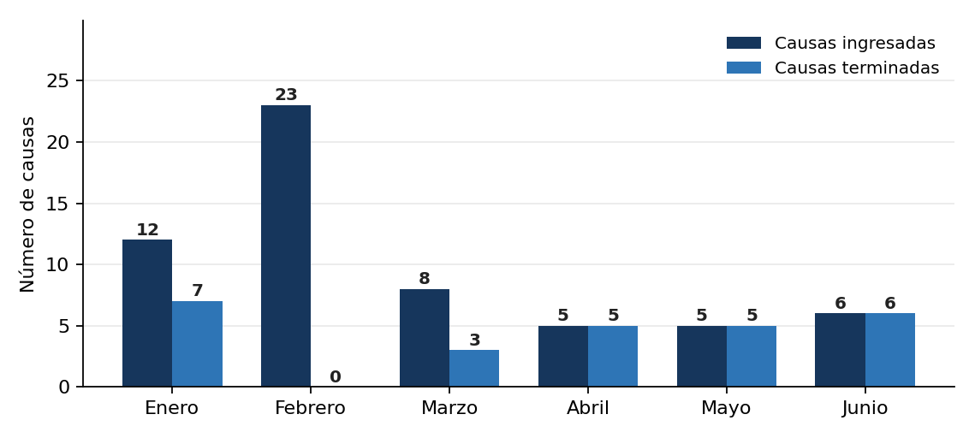

Estado general de las causas del Tribunal: Consolidado histórico
Esta sección presenta el estado general de las causas del Tribunal desde su instalación en marzo de 2013 hasta el mes de junio de 2026. La tabla integra tres dimensiones: causas ingresadas, causas terminadas (todo tipo de término) y causas actualmente en tramitación.
Tabla 7. Estado general de causas — histórico acumulado a junio 2026
Tipo de causa | Ingresadas | Terminadas (todo tipo de término) | En tramitación
Reclamaciones de ilegalidad | 643 | 516 | 127
Demandas por reparación de daño ambiental | 100 | 76 | 24
Solicitudes de autorización SMA | 86 | 86 | 0
Consultas SMA | 9 | 9 | 0
Total | 838 | 687 | 151
*Nota metodológica sobre cifras históricas de causas ingresadas: Incluyen 4 causas que fueron reingresadas al Tribunal en cumplimiento de sentencias de la Corte Suprema: 2 reclamaciones de ilegalidad (R-140-2016 y R-175-2018) y 2 demandas por reparación de daño ambiental (D-26-2016 y D-27-2016). Estas causas se contabilizan dos veces en el total histórico de ingresos: una por su ingreso original y otra por su reingreso, lo que explica una diferencia de 4 unidades entre el número de causas únicas y el total de ingresos acumulados.

Gráfico 3. Estado general de causas — histórico acumulado a junio 2026
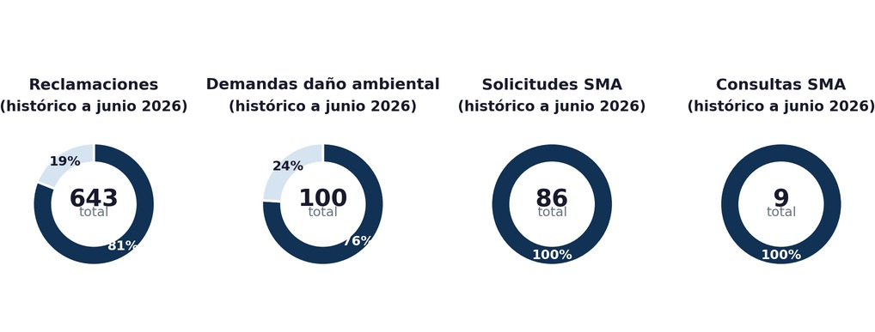
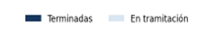
Tabla 8. Tipo de término en causas de reclamación y demanda (histórico a junio 2026)
Tipo de término | Reclamaciones | Demandas | Total R y D
Sentencia definitiva (incluyendo acumuladas) | 387 | 26 | 413
Conciliación / Avenimiento / Transacción | 4 | 16 | 20
Otro tipo de término (desistimiento, inadmisibilidad u otro) | 125 | 34 | 159
Total terminadas | 516 | 76 | 592

Impugnaciones de sentencias del Tribunal ante Tribunales Superiores
Esta sección registra los recursos de casación, queja y otros medios de impugnación interpuestos ante la Corte Suprema y la Corte de Apelaciones de Santiago contra las sentencias del Tribunal. Al cierre del mes de junio de 2026, se registran 25 recursos pendientes de resolución ante la Corte Suprema.
Durante el período enero–mayo de 2026, la Corte Suprema resolvió 14 recursos. En junio de 2026, la Corte Suprema resolvió 3 recursos de casación: 2 rechazados (confirmando el fondo) y 1 declarado inadmisible en la forma y fondo, todos confirmando las sentencias del Tribunal.
La tabla siguiente detalla el resultado procesal de los recursos resueltos en el período enero–junio 2026, desglosado por período.
Tabla 9. Resumen de resultado procesal de recursos resueltos por período — enero - junio 2026
Período | Rechaza / Confirma | Inadmisible / Confirma | Acoge (anula) | Total
Enero | 4 | 2 | 0 | 6
Febrero | 0 | 1 | 1 | 2
Marzo | 2 | 1 | 0 | 3
Abril | 0 | 0 | 0 | 0
Mayo | 2 | 0 | 0 | 2
Junio | 2 | 1 | 0 | 3
Total | 10 | 5 | 1 | 16
*Nota sobre clasificación: La categoría “Confirma la sentencia” agrupa tanto los rechazos puros como aquellos en que el recurso fue inadmisible de forma, pero rechazado de fondo. En todos estos casos la sentencia del Tribunal permanece vigente. A la fecha (enero–junio 2026), no se registran causas en que la Corte Suprema haya ordenado el reingreso o nueva tramitación de la causa ante el Tribunal; la única sentencia anulada en el período (R-396-2023, fallo CS de 25-02-2026) no contempla orden de reingreso conforme a la información disponible.

Conclusiones
El mes de junio de 2026 registró 7 causas ingresadas, cifra que mantiene la moderación del ingreso observada desde marzo, luego del máximo de 23 causas registrado en febrero. La actividad resolutiva del mes, con 3 sentencias definitivas que ponen término a cinco reclamaciones de ilegalidad y 1 término por incompetencia, resulta coherente con el promedio histórico reciente.
En cuanto a la actividad jurisdiccional, durante junio se puso término a 6 causas, de las cuales 5 concluyeron mediante sentencia definitiva y 1 por incompetencia. Con ello, el Tribunal acumula 26 causas terminadas durante el período enero–junio de 2026, incluyendo 14 sentencias definitivas, 2 términos por conciliación o avenimiento y otros términos procesales, reflejando una actividad resolutiva sostenida durante el primer semestre.
El acumulado enero–junio de 2026 alcanza 60 causas ingresadas, donde las reclamaciones de ilegalidad siguen siendo el procedimiento absolutamente predominante, representando el 96,7% del total de ingresos acumulados (58 de 60 causas).
En materia de impugnaciones, la Corte Suprema resolvió 3 recursos en junio de 2026, todos confirmando las sentencias del Tribunal. Al cierre del mes se registran 25 recursos pendientes de resolución ante la Corte Suprema.

